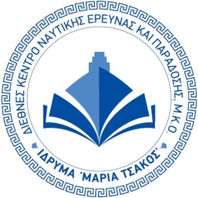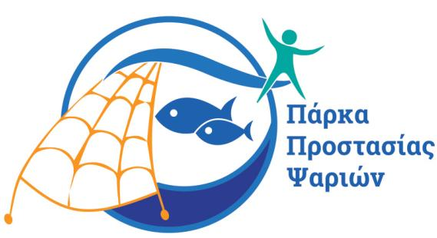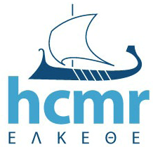

**ΔΕΛΤΙΟ ΤΥΠΟΥ (ΕΠΕΙΓΟΝ)**

**ΠΡΟΣΚΛΗΣΗ**

Σας ενημερώνουμε ότι την Παρασκευή, 18 Δεκεμβρίου 2015, στις 6 το απόγευμα στην αίθουσα εκδηλώσεων του Ιδρύματος ‘Μαρία Τσάκος’ – Διεθνές Κέντρο Ναυτικής Έρευνας και Παράδοσης, διοργανώνεται ημερίδα για το έργο **‘Πιλοτικά Πάρκα Προστασίας Νεαρών Ψαριών’** που υλοποιεί  το Ελληνικό Κέντρο Θαλασσίων Ερευνών (ΕΛΚΕΘΕ) σε συνεργασία με το Ίδρυμα «Μαρία Τσάκος - Διεθνές Κέντρο Ναυτικής Έρευνας και Παράδοσης», στο πλαίσιο του Επιχειρησιακού Προγράμματος Αλιείας 2007-2013 του Υπουργείου Αγροτικής Ανάπτυξης και Τροφίμων.

Κύριο αντικείμενο του έργου αυτού είναι η πειραματική – ερευνητική εξέταση της δυνατότητας εμπλουτισμού της θαλάσσιας ζωής, δια της προστασίας των νεαρών ψαριών, μέσω της πόντισης υφάλων, όπου να διαβιεί το γόνος.

Σημειώνεται, ότι οι δύο υποβρύχιες περιοχές οι οποίες έχουν επιλεγεί για το ερευνητικό αυτό έργο, βρίσκονται στο Μάρμαρο Καρδαμύλων και στον Καταρράκτη. Οι περιοχές αυτές θα παρακολουθούνται επισταμένως, τουλάχιστον για ένα έτος, και τότε θα παρουσιαστούν τα αποτελέσματα που θα προκύψουν, τα οποία πιστεύουμε ότι θα είναι ιδιαιτέρως ενθαρρυντικά για την θαλάσσια ζωή και την αύξηση των πληθυσμών των ψαριών. Εκτός των άλλων είναι και ένα έργο περιβαλλοντικής ευαισθητοποίησης.

Προσκαλούμε τους υπευθύνους των αρμοδίων Υπηρεσιών, τους ψαράδες, τους φίλους του υποβρύχιου ψαρέματος και κάθε άλλον ενδιαφερόμενο, να παρακολουθήσουν την εκδήλωση αυτή. Θα προβληθεί, από μαγνητοσκόπηση, μέρος των υποβρύχιων εργασιών (Ευάγγελος Κηρυθράς, Έκτορας Γιούργης) για την προετοιμασία της πόντισης των υφάλων και θα παρουσιαστεί το επιστημονικό μέρος του έργου. Είναι βέβαιο ότι αφορά τον καθένα μας, από οικονομικής και περιβαλλοντικής πλευράς, αυτό το ερευνητικό έργο, ιδιαίτερα τον νησιώτη.

Ο Διευθυντής

Παύλος Καλογεράκης

